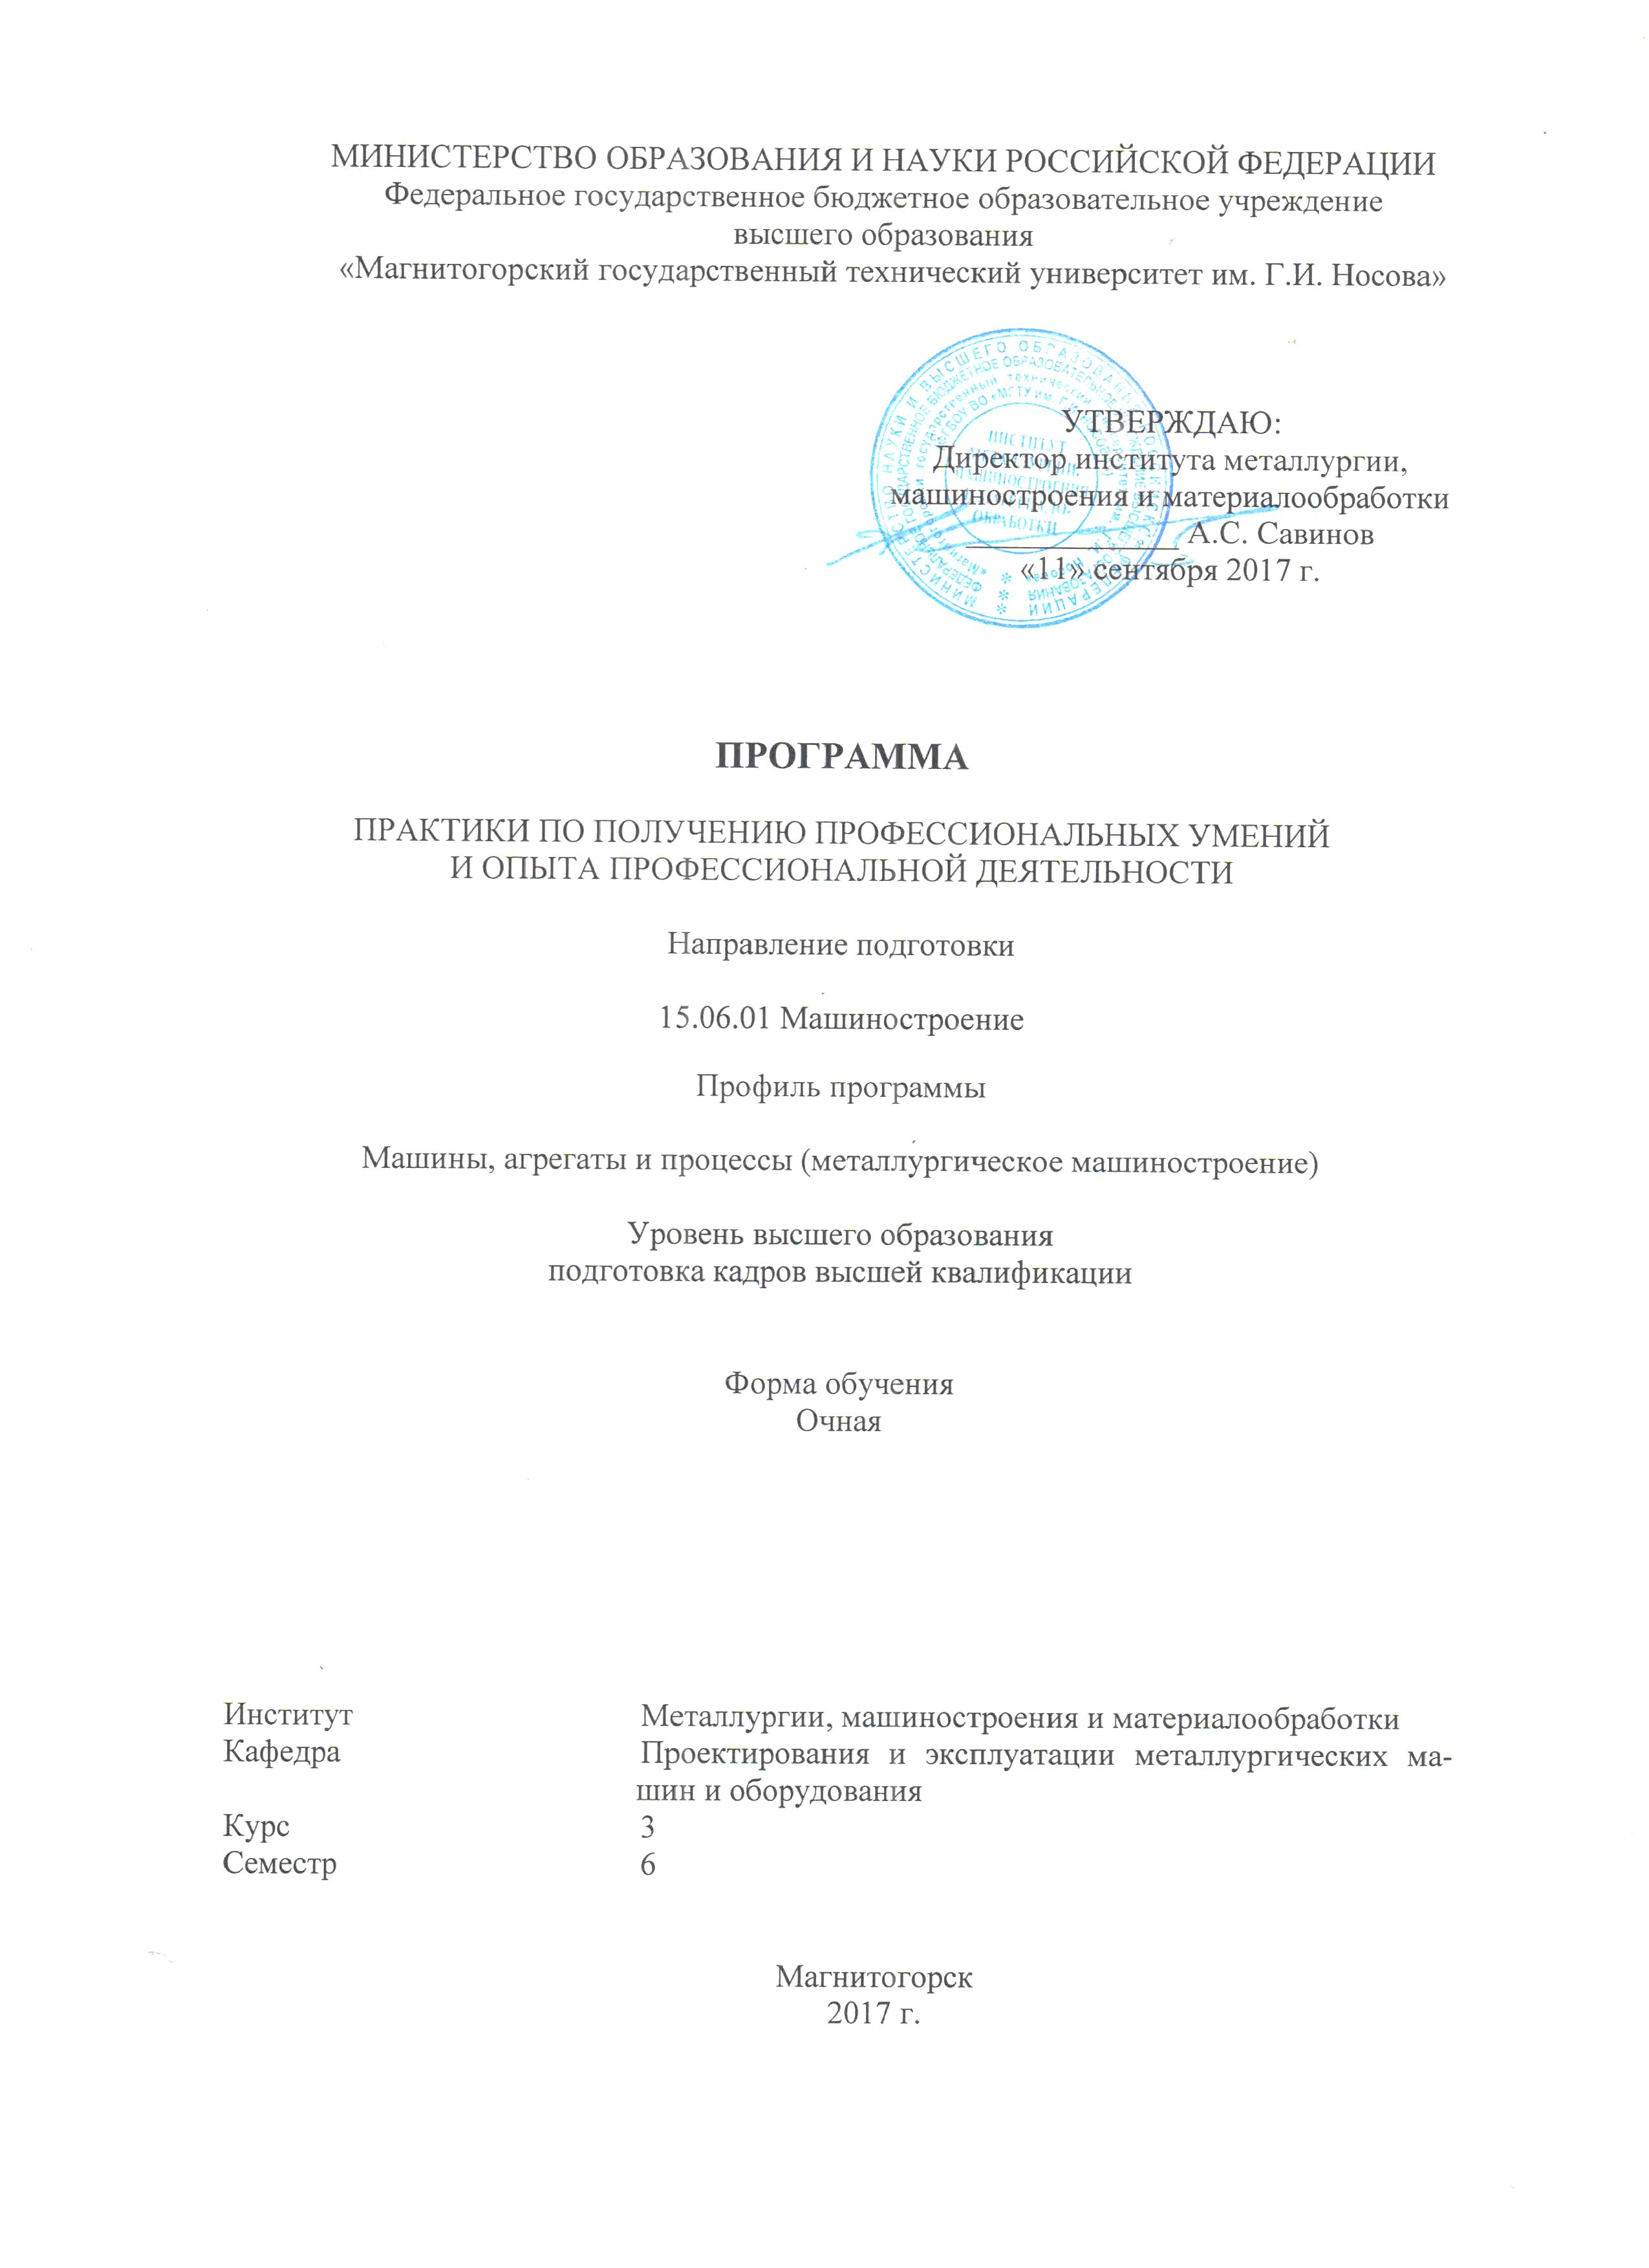

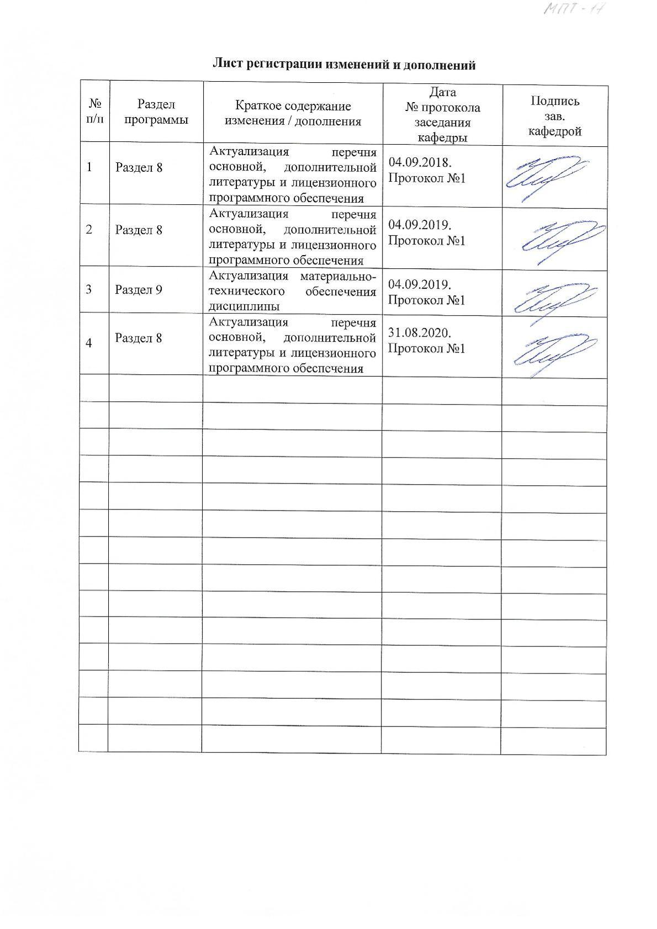

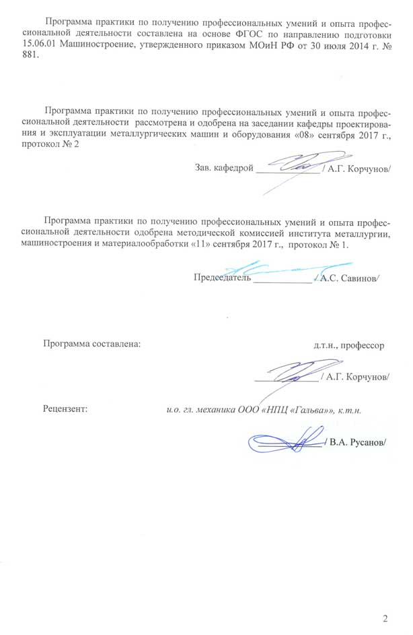

|  |
| --- |
| **1** **Цели** **практики по получению профессиональных умений и опыта профессиональной деятельности** |
| Целями практики по получению профессиональных умений и опыта профессиональной деятельности по направлению подготовки 15.06.01 «Машиностроение» являются:  - закрепление теоретических знаний, полученных в результате освоения теоретических курсов и самостоятельных научных исследований, а также получение навыков производственно-инновационной деятельности и организации научно-производственной деятельности в ведущих научно-исследовательских институтах, производственных организациях;  - формирование навыков проведения научно-практической и научно-исследовательской деятельности на базе производственных предприятий и научно-исследовательских лабораторий;  - закрепление и углубление теоретической подготовки обучающегося, приобретение им практических навыков и компетенций, а также опыта самостоятельной профессиональной деятельности. |
| **2** **Задачи** **практики по получению профессиональных умений и опыта профессиональной деятельности** |
| Задачами практики по получению профессиональных умений и опыта профессиональной деятельности являются:  - закрепление, расширение, углубление освоенных в ходе обучения универсальных, общепрофессиональных и профессиональных компетенций;  - закрепление теоретических знаний, полученных при изучении дисциплин;  - развитие способностей аспиранта к самостоятельной деятельности в сфере исследований дорожных, строительных и подъемно-транспортных машин;  - участие в научных разработках исследовательских отделов;  - формирование и развитие у аспирантов профессионально значимых качеств, устойчивого интереса к профессиональной деятельности;  - сбор материала для экспериментальной части при выполнении выпускной научно-квалификационной работы;  - изучить основные методы исследований и испытаний дорожных, строительных и подъемно-транспортных машин;  - изучить современные методы расчета металлургических машин;  - формирование научных взглядов аспиранта.  - развитие интереса к исследовательской работе; - проведение самостоятельного исследования по выбранной аспирантом тематике. |
|  |
| **3 Место практики по получению профессиональных умений и опыта профессиональной деятельности в структуре образовательной программы** |
| Для прохождения производственной – практика по получению профессиональных умений и опыта профессиональной деятельности необходимы знания, умения и владения, сформированные в результате изучения: |
| Научные и методологические основы проектирования элементов механических систем по различным критериям. |
| Основы проектирования машин, агрегатов и процессов металлургического производства. |
| Надежность механического оборудования металлургических заводов. |
| Методология повышения производительности машин на основе продления ресурса подвижных соединений. |
| Знания (умения, владения), полученные в процессе прохождения практики по получению профессиональных умений и опыта профессиональной деятельности будут необходимы для: |
| - Научно-исследовательская деятельность и подготовка НКР |
| - Подготовка к сдаче и сдача государственного экзамена |

|  |  |
| --- | --- |
| **4** **Место** **проведения** **практики по получению профессиональных умений и опыта профессиональной деятельности** | |
| Практика по получению профессиональных умений и опыта профессиональной деятельности проводится по месту работы аспиранта или в ФГБОУ ВО «МГТУ им Г.И. Носова» (СКБ Эврика) или других профильных организациях, в соответствии с договором с ФГБОУ ВО «МГТУ им Г.И. Носова». | |
| Способ проведения практики по получению профессиональных умений и опыта профессиональной деятельности: стационарная, выездная | |
| Практика по получению профессиональных умений и опыта профессиональной деятельности осуществляется непрерывно. | |
|  |  |
| **5** **Компетенции** **обучающегося,** **формируемые** **в** **результате** **прохождения**  **практики по получению профессиональных умений и опыта профессиональной деятельности** **и** **планируемые** **результаты** **обучения** | |
| В результате прохождения практики по получению профессиональных умений и опыта профессиональной деятельности обучающийся должен обладать следующими компетенциями: | |
| Структурный  элемент  компетенции | Планируемые результаты обучения |
|  |
| **УК-1 способностью к критическому анализу и оценке современных научных достижений, генерированию новых идей при решении исследовательских и практических задач, в том числе в междисциплинарных областях** | |
| Знать | - основные методы научно-исследовательской деятельности в профессиональной области |
| Уметь | - анализировать альтернативные варианты решения исследовательских и практических задач и оценивать потенциальные выигрыши/проигрыши реализации этих вариантов;  - при решении исследовательских и практических задач генерировать новые идеи, поддающиеся операционализации исходя из наличных ресурсов и ограничений |
| Владеть | - навыками анализа методологических проблем, возникающих при решении исследовательских и практических задач, в том числе в междисциплинарных областях;  - навыками критического анализа и оценки современных научных достижений и результатов деятельности по решению исследовательских и практических задач, в том числе в междисциплинарных областях |
| **УК-2 способностью проектировать и осуществлять комплексные исследования, в том числе междисциплинарные, на основе целостного системного научного мировоззрения с использованием знаний в области истории и философии науки** | |
| Знать | - основные концепции современной философии науки, основные стадии эволюции науки, функции и основания научной картины миры; - технологиями планирования в профессиональной деятельности в сфере научных исследований |
| Уметь | - использовать положения и категории философии науки для анализа и оценивания различных фактов и явлений |
| Владеть | - навыками анализа основных мировоззренческих и методологических проблем, в т.ч. междисциплинарного характера, возникающих в науке на современном этапе ее развития; технологиями планирования в профессиональной деятельности |
| **УК-3 готовностью участвовать в работе российских и международных исследовательских коллективов по решению научных и научно-образовательных задач** | |

|  |  |  |  |  |  |  |
| --- | --- | --- | --- | --- | --- | --- |
| Знать | | - классические и современные методы решения задач по выбранной тематике научных исследований; основы инновационной деятельности | | | | |
| Уметь | | - выдвигать научную гипотезу, принимать участие в ее обсуждении; правильно ставить задачи по выбранной тематике, выбирать для исследования необходимые методы;  - применять выбранные методы к решению научных задач, оценивать значимость получаемых результатов; вести корректную дискуссию в процессе представления этих материалов. | | | | |
| Владеть | | - профессиональной терминологией при презентации проведенного исследования;  - навыками выступлений на научных конференциях, навыками профессионального мышления, необходимыми для адекватного использования методов современной науки; навыками инновационной деятельности;  - начальными элементами патентоведения | | | | |
| **УК-4 готовностью использовать современные методы и технологии научной коммуникации на государственном и иностранном языках** | | | | | | |
| Знать | | - профессиональную терминологию, способы воздействия на аудиторию;  - классические и современные методы решения задач по выбранной тематике научных исследований | | | | |
| Уметь | | - использовать знание иностранного языка в профессиональной и научной деятельности; составлять аннотации, рефераты и писать тезисы и/или статьи, выступления, рецензии;  - принимать участие в дискуссии на иностранном языке по научным проблемам;  - обосновывать и отстаивать свою точку зрения; правильно ставить задачи по выбранной научной тематике, выбирать для исследования необходимые методы;  - применять выбранные методы к решению научных задач, оценивать значимость получаемых результатов;  - объяснять учебный и научный материал;  - вести корректную дискуссию в процессе представления этих материалов | | | | |
| Владеть | | - иностранным языком как средством межкультурной и межнациональной коммуникации в научной сфере;  - навыками самостоятельной работы над языком, в том числе с использованием информационных технологий;  - подготовленной, а также неподготовленной монологической речью в виде резюме, сообщения, доклада;  - навыками подготовки научных публикаций и выступлений на научных семинарах;  - навыками выступлений на научно-тематических конференциях | | | | |
| **УК-6 способностью планировать и решать задачи собственного профессионального и личностного развития** | | | | | | |
| Знать | | - возможные сферы и направления профессиональной самореализации;  - приемы и технологии целеполагания и целереализации;  - пути достижения более высоких уровней профессионального и личного развития | | | | |
| Уметь | | - выявлять и формулировать проблемы собственного развития, исходя из этапов профессионального роста и требований рынка труда к специалисту;  - формулировать цели профессионального и личностного развития, оценивать свои возможности, реалистичность и адекватность намеченных способов и путей достижения планируемых целей | | | | |
| Владеть | | - приемами целеполагания, планирования, реализации необходимых видов деятельности, оценки и самооценки результатов деятельности по решению профессиональных задач;  - приемами выявления и осознания своих возможностей, личностных и профессионально-значимых качеств с целью их совершенствования | | | | |
| **ОПК-1 способностью научно обоснованно оценивать новые решения в области построения и моделирования машин, приводов, оборудования, технологических систем и специализированного машиностроительного оборудования, а также средств технологического оснащения производства** | | | | | | |
| Знать | | - общие принципы построения и моделирования машин, приводов и технологического оборудования | | | | |
| Уметь | | - применять знания методов проектирования и анализа при оценке новых решений в области создания машин | | | | |
| Владеть | | - общей методологией построения машин, методами инженерных рас четов проектирования и моделирования при создании машин | | | | |
| **ОПК-2 способностью формулировать и решать нетиповые задачи математического, физического, конструкторского, технологического, электротехнического характера при проектировании, изготовлении и эксплуатации новой техники** | | | | | | |
| Знать | | - методы решения не стандартных задач при расчетах, проектировании и моделировании технических систем | | | | |
| Уметь | | - использовать методы математического анализа теории вероятностей и математической статистики при решении технических задач | | | | |
| Владеть | | - методами компьютерного проектирования, расчетами технических характеристик машин и механизмов | | | | |
| **ОПК-3 способностью формировать и аргументировано представлять научные гипотезы** | | | | | | |
| Знать | | - понятие научной гипотезы, ее виды | | | | |
| Уметь | | - выдвигать научные гипотезы | | | | |
| Владеть | | - основы построения научной гипотезы | | | | |
| **ОПК-4 способностью проявлять инициативу в области научных исследований, в том числе в ситуациях технического и экономического риска, с осознанием меры ответственности за принимаемые решения** | | | | | | |
| Знать | | - информационные технологии в научных исследованиях, программные продукты, относящиеся к профессиональной сфере | | | | |
| Уметь | | - анализировать результаты теоретических и экспериментальных исследований, давать рекомендации по совершенствованию методов анализа, готовить научные публикации и заявки на изобретения | | | | |
| Владеть | | - навыками планирования и обработки результатов научного эксперимента;  - навыками подготовки и представления доклада по результатам научного исследования. | | | | |
| **ОПК-5 способностью планировать и проводить экспериментальные исследования с последующим адекватным оцениванием получаемых результатов** | | | | | | |
| Знать | | - классификацию эксперимента по характеру задач и методику из проведения | | | | |
| Уметь | | - адекватно оценивать полученные результаты физических экспериментов | | | | |
| Владеть | | - методами обработки результатов прямых измерений | | | | |
| **ПК-1 владение научными и методологическими основами конструирования, производства, ремонта и эксплуатации машин, агрегатов и процессов** | | | | | | |
| Знать | | - научные и методологические основы конструирования машин, агрегатов и процессов;  - методы технического обслуживания, диагностики, ремонтопригодности и технологии ремонта машин | | | | |
| Уметь | | - использовать современные методы диагностики технического состояния для анализа работоспособности и ресурса машин | | | | |
| Владеть | | - знаниями по определению технического состояния машин и механизмов;  - методами применения современных знаний по конструированию и расчету оборудования | | | | |
| **ПК-2 способность предложить и обосновать технические, экономические или технологические решения, имеющие существенное значение для экономики или обеспечения обороноспособности страны в областях исследований специальности** | | | | | | |
| Знать | | - направления развития страны в области техники, экономики и обороноспособности | | | | |
| Уметь | | - предложить и обосновать технические, экономические или технологические решения, имеющие существенное значение для экономики или обеспечения обороноспособности страны в областях исследований специальности | | | | |
| Владеть | | - методами обоснования технических, экономических или технологических решений | | | | |
| **ПК-3 владение комплексом знаний, необходимых для научно-технического обоснования новых эффективных методов и технологий проектирования машин, агрегатов и процессов в областях исследования специальности** | | | | | | |
| Знать | | - технологии проектирования машин, агрегатов и процессов | | | | |
| Уметь | | - обосновывать новые эффективные методы и технологии проектирования машин, агрегатов и процессов в областях исследования специальности | | | | |
| Владеть | | - комплексом знаний, необходимых для научно-технического обоснования новых эффективных методов и технологий проектирования машин, агрегатов и процессов в областях исследования специальности | | | | |
| **6.** **Структура** **и** **содержание** **практики по получению профессиональных умений и опыта профессиональной деятельности** | | | | | | | |
| Общая трудоемкость практики по получению профессиональных умений и опыта профессиональной деятельности составляет 6 зачетных единиц 216 акад. часов, в том числе:  – контактная работа – 0 акад. часов:  – самостоятельная работа – 216 акад. часов;  – в форме практической подготовки 216 акад. часов. | | | | | |  | |
| №  п/п | Разделы (этапы) и содержание практики | | Семестр | Виды работ на практике,  включая самостоятельную работу | Код компетенции | | |
| 1. | Организация практики | | 6 | Подготовительный этап:  - общие методические указания по выполнению исследований;  - общий инструктаж по технике безопасности;  - ознакомление с тематикой работ учреждения,  - прослушивание вводного инструктажа по охране труда;  - изучение спецкурса в рамках образовательной программы;  - выбор направления работы. | УК-3 | | |
| 2. | Производственный (экспериментальный, исследовательский) этап | | 6 | Работа по избранной тематике:  - планирование, организация и проведение эксперимента;  - анализ результатов эксперимента. | УК-1, УК-2, УК-4, ОПК-1, ОПК-4, ОПК-5, ПК-1, ПК-2, ПК-3 | | |
| 3. | Обработка и анализ полученной информации | | 6 | Заключительный этап:  - составление отчета по практике;  - защита отчета. | УК-6, ОПК-2, ОПК-3 | | |

|  |
| --- |
| **7** **Оценочные** **средства** **для** **проведения** **промежуточной** **аттестации** **по** **практики по получению профессиональных умений и опыта профессиональной деятельности** |
| Представлены в приложении 1. |
|  |
| **8** **Учебно-методическое** **и** **информационное** **обеспечение** **практики по получению профессиональных умений и опыта профессиональной деятельности** |
|  |
| **а) Основная литература:** |
| 1. Основы управления металлургическими машинами и оборудованием [Электронный ресурс] : учебное пособие / М. В. Андросенко, О. А. Филатова ; МГТУ. - Магнитогорск : МГТУ, 2016. - 1 электрон. опт. диск (CD-ROM). - Режим доступа: <https://magtu.informsystema.ru/uploader/fileUpload?name=2578.pdf&show=dcatalogues/1/1130388/2578.pdf&view=true> (дата обращения: 31.08.2020). - Макрообъект. - Текст : электронный. - Сведения доступны также на CD-ROM.  2. Проектирование технологических линий и комплексов металлургических цехов [Электронный ресурс] : учебное пособие / М. В. Аксенова, В. И. Кадошников, И. Д. Кадошникова и др. ; МГТУ, [каф. ПМиГ]. - Магнитогорск, 2011. - 143 с. : ил., табл. - Режим доступа: <https://magtu.informsystema.ru/uploader/fileUpload?name=525.pdf&show=dcatalogues/1/1092594/525.pdf&view=true> (дата обращения: 31.08.2020). - Макрообъект. -. - Текст : электронный. - Имеется печатный аналог. |
| **б) Дополнительная литература:** |
| 1. Проектирование оборудования цехов агломерационного и доменного производства [Электронный ресурс] : учебное пособие / М. В. Андросенко, О. А. Филатова, В. И. Кадошников, Е. В. Куликова ; МГТУ. - Магнитогорск : МГТУ, 2016. - 1 электрон. опт. диск (CD-ROM). - Режим доступа: <https://magtu.informsystema.ru/uploader/fileUpload?name=2568.pdf&show=dcatalogues/1/1130370/2568.pdf&view=true> (дата обращения: 31.08.2020). - Макрообъект. - Текст : электронный. - Сведения доступны также на CD-ROM.  2. Проектирование прокатных цехов [Электронный ресурс] : учебное пособие / М. В. Андросенко, В. И. Кадошников, И. Д. Кадошникова и др. - Магнитогорск : МГТУ, 2015. - 55 с. : ил. - Режим доступа: <https://magtu.informsystema.ru/uploader/fileUpload?name=897.pdf&show=dcatalogues/1/1118828/897.pdf&view=true> (дата обращения: 31.08.2020). - Макрообъект. - Текст : электронный. - Имеется печатный аналог.  3. Система организации проектирования технологических комплексов [Текст] : учебное пособие / А. А. Старушко, В. И. Кадошников, М. В. Аксенова, А. К. Белан ; МГТУ. - Магнитогорск, 2012. - 142 с. : ил., схемы, табл. - Режим доступа: <https://magtu.informsystema.ru/uploader/fileUpload?name=551.pdf&show=dcatalogues/1/1098428/551.pdf&view=true> (дата обращения: 31.08.2020). - Макрообъект. - Текст : электронный. - ISBN 978-5-9967-0274-9. - Имеется печатный аналог. |
| **в) Методические указания:** |
| 1. Организация и обеспечение всех видов практик : учебное пособие [для вузов] / М. В. Андросенко, О. А. Филатова ; Магнитогорский гос. технический ун-т им. Г. И. Носова. - Магнитогорск : МГТУ им. Г. И. Носова, 2019. - 1 CD-ROM. - ISBN 978- 5-9967-1670-8. - Загл. с титул. экрана. - URL : <https://magtu.informsystema.ru/uploader/fileUpload?name=3947.pdf&show=dcatalogues/1/1530534/3947.pdf&view=true> (дата обращения: 31.08.2020). - Макрообъект. - Текст : электронный. - Сведения доступны также на CD-ROM. |
|  |
|  |
|  |
| **г)** **Программное** **обеспечение** **и** **Интернет-ресурсы:** |
|  |

|  |  |  |  |  |  |  |
| --- | --- | --- | --- | --- | --- | --- |
| **Программное обеспечение** | | | | | | |
|  |  | Наименование ПО | № договора | | Срок действия лицензии | |
|  |  | MS Windows 7 Professional(для классов) | Д-1227-18 от 08.10.2018 | | 11.10.2021 | |
|  |  |
|  |  | 7Zip | свободно распространяемое ПО | | бессрочно | |
|  |  | Autodesk Inventor Professional 2011 Master Suite | К-526-11 от 22.11.2011 | | бессрочно | |
|  |  | АСКОН Компас 3D в.16 | Д-261-17 от 16.03.2017 | | бессрочно | |
|  |  | FAR Manager | свободно распространяемое ПО | | бессрочно | |
|  |  |  |  |  |  |  |
| **Профессиональные базы данных и информационные справочные системы** | | | | | | |
|  | Название курса | | | Ссылка | |  |
|  | Электронная база периодических изданий East View Information Services, ООО «ИВИС» | | | <https://dlib.eastview.com/> | |  |
|  |  |
|  | Национальная информационно-аналитическая система – Российский индекс научного цитирования (РИНЦ) | | | URL: <https://elibrary.ru/project_risc>. asp | |  |
|  | Поисковая система Академия Google (Google Scholar) | | | URL: <https://scholar.google.ru/> | |  |
|  | Информационная система - Единое окно доступа к информационным ресурсам | | | URL: <http://window.edu.ru/> | |  |
|  | Федеральное государственное бюджетное учреждение «Федеральный институт промышленной собственности» | | | URL: <http://www1.fips.ru/> | |  |
|  | Электронные ресурсы библиотеки МГТУ им. Г.И. Носова | | | [http://magtu.ru:8085/marcweb 2/Default.asp](http://magtu.ru:8085/marcweb%202/Default.asp) | |  |
|  | Российская Государственная библиотека. Каталоги | | | [https://www.rsl.ru/ru/4readers /catalogues/](https://www.rsl.ru/ru/4readers%20/catalogues/) | |  |
|  | Международная наукометрическая реферативная и полнотекстовая база данных научных изданий «Web of science» | | | <http://webofscience.com> | |  |
|  | Международная реферативная и полнотекстовая справочная база данных научных изданий «Scopus» | | | <http://scopus.com> | |  |
|  | Международная база полнотекстовых журналов Springer Journals | | | <http://link.springer.com/> | |  |
| **9** **Материально-техническое** **обеспечение** **практики по получению профессиональных умений и опыта профессиональной деятельности** | | | | | | |
| 1. Аудитории для самостоятельной работы: компьютерные классы; читальные залы библиотеки.  2. Персональные компьютеры с пакетом MS Office, выходом в Интернет и с доступом в электронную информационно-образовательную среду университета.  3. Наличие аудиторий для групповых и индивидуальных консультаций, текущего контроля и промежуточной аттестации.  Доска, мультимедийный проектор, экран  4. Наличие помещений для хранения и профилактического обслуживания учебного оборудования. Шкафы для хранения учебно-методической документации, учебного оборудования и учебно-наглядных пособий. | | | | | | |

Приложение 1

**7** **Оценочные** **средства** **для** **проведения** **промежуточной** **аттестации** **по** **практики по получению профессиональных умений и опыта профессиональной деятельности**

Промежуточная аттестация по практике имеет целью определить степень достижения запланированных результатов обучения и проводиться в форме зачета с оценкой.

Обязательной формой отчетности обучающегося по практике является письменный отчет. Цель отчета – сформировать и закрепить компетенции, приобретенные обучающимся в результате освоения теоретических курсов и полученные им при прохождении практики. Отчеты обучающихся по практикам позволяют руководителям образовательных программ создавать механизмы обратной связи для внесения корректив в образовательный процесс.

Оценочные средства для проведения промежуточной аттестации обучающихся по практике должны включать:

– комплексные задания из профессиональной области, необходимые для оценки знаний, умений, навыков и (или) опыта деятельности, характеризующих этапы формирования компетенций в процессе прохождения практики.

– систему оценивания результатов промежуточной аттестации, показатели и критерии оценивания;

– учебно-методические рекомендации для самостоятельной работы обучающихся на практике.

**Примерная структура и содержание раздела:**

Промежуточная аттестация по практике имеет целью определить степень достижения запланированных результатов обучения и проводиться в форме зачета с оценкой.

Зачет с оценкой выставляется обучающемуся за подготовку и защиту отчета по практике.

Подготовка отчета выполняется обучающимся самостоятельно под руководством преподавателя. При написании отчета обучающийся должен показать свое умение работать с нормативным материалом и литературными источниками, а также возможность систематизировать и анализировать фактический материал и самостоятельно творчески его осмысливать.

Содержание отчета определяется индивидуальным заданием, выданным руководителем практики. В процессе написания отчета обучающийся должен разобраться в теоретических вопросах избранной темы, самостоятельно проанализировать практический материал, разобрать и обосновать практические предложения.

Требования к структуре и содержанию отчета по производственной практике определены методическими рекомендациями: Организация и обеспечение всех видов практик : учебное пособие [для вузов] / М. В. Андросенко, О. А. Филатова ; Магнитогорский гос. технический ун-т им. Г. И. Носова. - Магнитогорск : МГТУ им. Г. И. Носова, 2019. - 1 CD-ROM. - ISBN 978-5-9967-1670-8. - Загл. с титул. экрана. - URL : <https://magtu.informsystema.ru/uploader/fileUpload?name=3947.pdf&show=dcatalogues/1/1530534/3947.pdf&view=true>

Готовый отчет сдается на проверку преподавателю не позднее 3-х дней до окончания практики. Преподаватель, проверив отчет, может возвратить его для доработки вместе с письменными замечаниями. Обучающийся должен устранить полученные замечания и публично защитить отчет.

**Примерное индивидуальное задание на практику:**

Цель прохождения практики:

- изучение опыта работы в сфере деятельности, соответствующей направлению 15.06.01 «Машиностроение»;

* изучение металлургического оборудования.

Задачи практики:

* ознакомление с нормативно-правовой документацией организации;
* изучение структуры организации, функций и методов управления;
* изучение должностных инструкций сотрудников организации;
* изучение технологических инструкций производства.

Вопросы, подлежащие изучению:

* проведение анализа нормативной правовой базы деятельности организации, где осуществляется производственная практика;
* на основе изучения положения об организации, где проходит практика.
* определение основных направлений деятельности организации и соотнесение их с мероприятиями, которые разработаны в стратегии организации и стратегическом плане;
* изучение металлургического оборудования в соответствии с технологическими инструкциями;
* структуризация материала.

Планируемые результаты практики:

* подготовка рекомендаций по устранению или минимизации выявленных проблем в сфере металлургического производства;
* подготовка выводов о деятельности предприятий или организаций,
* оценка эффективности проектов и программ, внедряемых на предприятиях;
* оценка качества управленческих решений;
* публичная защита своих выводов и отчета по практике;
* систематизация и обобщение материала для написания выпускной квалификационной работы.

***Показатели и критерии оценивания:***

- на оценку ***«отлично»*** (5 баллов) – обучающийся представляет отчет, в котором в полном объеме раскрыто содержание задания; текст излагается последовательно и логично с применением актуальных нормативных документов; в отчете дана всесторонняя оценка практического материала; используется творческий подход к решению проблемы; сформулированы экономически обоснованные выводы и предложения. Отчет соответствует предъявляемым требованиям к оформлению.

На публичной защите обучающийся демонстрирует системность и глубину знаний, полученных при прохождении практики; стилистически грамотно, логически правильно излагает ответы на вопросы; дает исчерпывающие ответы на дополнительные вопросы преподавателя; способен обобщить материал, сделать собственные выводы, выразить свое мнение, привести иллюстрирующие примеры.

- на оценку ***«хорошо»*** (4 балла) – обучающийся представляет отчет, в котором содержание раскрыто достаточно полно, материал излагается с применением актуальных нормативных документов, основные положения хорошо проанализированы, имеются выводы и экономически обоснованные предложения. Отчет в основном соответствует предъявляемым требованиям к оформлению.

На публичной защите обучающийся демонстрирует достаточную полноту знаний в объеме программы практики, при наличии лишь несущественных неточностей в изложении содержания основных и дополнительных ответов; владеет необходимой для ответа терминологией; недостаточно полно раскрывает сущность вопроса; отсутствуют иллюстрирующие примеры, обобщающее мнение студента недостаточно четко выражено.

- на оценку ***«удовлетворительно*»** (3 балла) – обучающийся представляет отчет, в котором содержание раскрыты слабо и в неполном объеме, выводы правильные, но предложения являются необоснованными. Материал излагается на основе неполного перечня нормативных документов. Имеются нарушения в оформлении отчета.

На публичной защите обучающийся демонстрирует недостаточно последовательные знания по вопросам программы практики; использует специальную терминологию, но допускает ошибки в определении основных понятий, которые затрудняется исправить самостоятельно; демонстрирует способность самостоятельно, но не глубоко, анализировать материал, раскрывает сущность решаемой проблемы только при наводящих вопросах преподавателя; отсутствуют иллюстрирующие примеры, отсутствуют выводы.

- на оценку ***«неудовлетворительно»*** (2 балла) – обучающийся представляет отчет, в котором содержание раскрыты слабо и в неполном объеме, выводы и предложения являются необоснованными. Материал излагается на основе неполного перечня нормативных документов. Имеются нарушения в оформлении отчета. Отчет с замечаниями преподавателя возвращается обучающемуся на доработку, и условно допускается до публичной защиты.

На публичной защите обучающийся демонстрирует фрагментарные знания в рамках программы практики; не владеет минимально необходимой терминологией; допускает грубые логические ошибки, отвечая на вопросы преподавателя, которые не может исправить самостоятельно.

- на оценку ***«неудовлетворительно»*** (1 балл) – обучающийся представляет отчет, в котором очень слабо рассмотрены практические вопросы задания, применяются старые нормативные документы и отчетность. Отчет выполнен с нарушениями основных требований к оформлению. Отчет с замечаниями преподавателя возвращается обучающемуся на доработку, и не допускается до публичной защиты.